Муниципальное автономное дошкольное образовательное учреждение городского округа Королёв Московской области «Детский сад общеразвивающего вида №39 «Солнечный город»

Проект

Тема: «Созвездие Большая и Малая медведица»

Подготовил:

Воспитатель

Жерихова О. В.

Королев

2022

**Тема проекта**: созвездия.

**Возраст детей**: вторая младшая группа (дети от 3 до 4 лет).

**Срок проекта**: краткосрочный (1 неделя).

**Тип проекта**: информационно - творческий.

**Участники проекта**: дети 3-4 лет, воспитатели, родители.

**Вид проекта**: фронтальный.

**Актуальность выбранной темы:** актуальность данного проекта обусловлена тем, что созвездия – это обширная тема для изучения, вызывает интерес у детей и дает возможность многосторонне развивать личность дошкольников. В дошкольном возрасте формируется личность человека и его мировоззрение, которое, как известно, определяет отношение человека к внешнему миру и к самому себе. Здесь немаловажное значение имеет астрономическая грамотность. Это способствует расширению кругозора ребенка, дает ему возможность и ответственность за сохранение уникальной природы нашей планеты.

С древних времен людей манило все недоступное и загадочное. Без сомнения, самым недостижимым из всего того, что их окружало, был космос. Интерес к Космосу пробуждается у человека весьма рано, буквально с первых шагов. Загадки Вселенной будоражат воображение всегда, с раннего детства до старости. Солнце, Луна, Звезды - это одновременно так близко, и в тоже время так далеко.

Дети, подобно древним людям, находятся в слиянии с природой, а потому все, что их окружает, кажется им таким родным и интересным. С раннего возраста их интересуют загадки вселенной, Солнце, Луна, звезды.

**Гипотеза:** Чем шире мировоззрение ребенка, тем наиболее полно сформируется активная творческая личность, способная получить представления об окружающем мире до глубин Вселенной, не зазубривая научные истины, а открывая их самому.

**Проблема:** у детей недостаточно сформированы знания о звездах и созвездиях.

**Цели проекта**: формирование у детей младшего дошкольного возраста первичных представлений о космическом пространстве, звездах и созвездиях.

**Задачи проекта:**

Образовательные: Дать представления о Вселенной, звёздах, созвездиях Большой и Малой Медведицы, Полярная звезда. Вызвать познавательный интерес к окружающему миру.

Развивающие: Развивать стремление к познавательной деятельности, мыслительную активность, умение наблюдать, анализировать. Активизировать фантазию и творческие способности, воображение, художественный умения и навыки.

Воспитательные: Воспитывать интерес к познанию Вселенной. Вызвать радость от открытий, поделок. Воспитывать умение работать в коллективе, инициативность.

**Предполагаемый результат:** представления детей о космосе станут более реалистичными, увеличится объем знаний детей по теме. Дети станут проявлять большую заинтересованность, познавательную активность; станут отражать новые знания в своей деятельности: речи, играх, изобразительной и музыкальной деятельности, конструировании и др.

**Продукт проекта:** выставка детских работ на тему «Большая и Малая Медведица».

**Этапы реализации проекта**:

*I этап. Подготовительный.*

- Постановка цели, определение актуальности и значимости проекта, составление плана мероприятий.

- Изучение методического материала.

- Подбор дидактического материала, художественной литературы, фото и иллюстративного материала, музыкальных произведений.

- Информирование родителей о начале работы над проектом, приглашение к участию.

*2 этап. Основной.*

Проведение плановых мероприятий (Приложение А)

*3 этап. Заключительный.*

Оформление выставки детских работ (Приложение С)

**Методика организации работы с детьми:**

В ходе реализации проекта были применены: Беседы о космосе; чтение сказок и рассказов по теме; чтение стихов о космосе; показ картинок о космосе; отгадывание загадок; объяснение приемов лепки, аппликации, рисования; организация выставки работ.

**Используемые средства**: картинки на тему планеты, звезды, книги; пластилин; цветная бумага; ножницы; клей; краски; листы белой бумаги.

**Образовательные области проекта:** познавательное развитие, речевое развитие, художественно – эстетическое развитие, социально коммуникативное развитие, физическое развитие.

Беседа «Большая медведица», беседа о созвездиях: знакомство с созвездиями Большой и Малой медведицы.

Рассматривание наглядного материала по теме «Космос», звезды и созвездия, созвездия большой и малой медведицы*.*

Просмотр мультфильма «Умка» (1969).

Дидактические игры: подбери словечко, собери созвездие, космические слова.

  Чтение: Е.П. Левитан «Малышам о звёздах и планетах» (главы из книги), «Сказка о Большой и Малой медведице», «Сказка о Большой медведице»Чтение стихотворений. Загадывание загадок о звездах, созвездиях.

  Рисование с элементами аппликации «Большая и Малая медведицы».Лепка: «Большая и Малая медведицы».

Подвижная игра «Звездные ловишки».

Физкультминутка.

*Работа с родителями:* Консультации «Как познакомить детей дошкольного возраста с космосом», «Почитайте детям!», «Большая и Малая медведица» (Приложение В).

**Реализация основного этапа проекта**

|  |  |  |
| --- | --- | --- |
| **Дата проведения** | **День недели** | **Содержание совместной деятельности воспитателя с детьми** |
| 28.03.2022 | Понедельник | Подвижная игра «Звездные ловишки».Е.П. Левитан «Малышам о звёздах и планетах» (главы из книги). |
| 29.03.2022 | Вторник | «Сказка о Большой и Малой медведице», Просмотр мультфильма «Умка» (1969).  Дидактические игры: подбери словечко, собери созвездие. |
| 30.03.2022 | Среда | «Сказка о Большой медведице», дидактическая игра: космические слова. Чтение стихов. |
| 31.03.2022 | Четверг | Лепка: «Большая и Малая медведицы». Чтение стихотворений. Рассматривание наглядного материала по теме «Космос», звезды и созвездия, созвездия большой и малой медведицы*.* Беседа «Большая медведица». |
| 01.04.2022 | Пятница | Рисование с элементами аппликации «Большая и Малая медведицы». Загадывание загадок о звездах, созвездиях. Беседа о созвездиях: знакомство с созвездиями Большой и Малой медведицы. |

Приложение А

Сказка о Большой и Малой медведице

Давным-давно, когда не было еще водопровода, в царстве Деда Мороза жили сестры – медвежата. Старшую сестру звали - Большая медведица, а младшую - Малая медведица.

Дед Мороз был строгим, и любил чистоту и порядок. В его царстве все было белым и чистым. Деревья были покрыты пушистым инеем. Реки покрыты блестящим, гладким льдом. Сугробы сверкали белизной. Дед Мороз следил, чтобы все жители царства были чистыми и умытыми.

Только две сестры очень не любили умываться. Они обманывали Деда Мороза: делали вид, что умываются водой из ковша, а сами умывались просто лапкой.

Однажды Дед Мороз увидел это, рассердился на сестер–грязнуль, и изгнал из своего царства. Он отправил их жить на небо к звездам, и чтобы все, глядя на небо, помнили, что нужно умываться водой из ковша, а не просто лапой.

Так и остались жить - поживать сестры среди звезд, как два ковша: большой – Большая медведица и маленький Малая медведица.

Последняя звездочка на ручке ковша у Малой медведицы называется Полярная звезда. Она указывает путешественникам, где находится царство Деда Мороза, которое называют Северный полюс.

Много воды с тех пор утекло, а все медведи на Северном полюсе стали чистые и белые.

**Беседа о созвездиях: знакомство с созвездиями Большой и Малой Медведицы**

- Скажите дети, что мы в ясную погоду видим на небе?

- Правильно, звезды. Много лет тому назад люди смотрели на небо и видели из звезд узоры и фигуры. Эти узоры и фигуры и назвали созвездиями. Созвездия – это фигурки из звезд. Люди дали им имена.

Посмотрите на картинку (показ картинки). Это созвездие похоже на ковш или кастрюлю с длинной ручкой. Оно называется созвездие Большой Медведицы. А вот этот ковш поменьше – созвездие Малой Медведицы. В ручке ее ковша блестит маленькая звездочка. Она называется Полярная звезда. И если все время идти прямо и смотреть на нее, то можно прийти на север, где живут белые медведи и там очень холодно.

Беседа на тему «Большая медведица»

Цель: через интересные, занимательные исторические сведения познакомить детей с историей возникновения науки астрономия, познакомить с созвездием Большая медведица.

Задачи:

-сообщить элементарные сведения о Солнце и созвездии Большая Медведица;

-воспитывать интерес к астрономии.

Если очень внимательно рассматривать звездное небо, то можно увидеть на нем немало различных рисунков (рассматривание картины «Созвездия Большой и Малой Медведицы»).

Г.Сапгир  
Мы слыхали: две Медведицы

По ночам на небе светятся.

Ночью вверх мы взглянули –

Увидали две кастрюли.

- Представьте, что ясным морозным вечером вы вышли на улицу посмотрели на небо. Сколько звезд! Какие они яркие! Кажется, будто сказочный волшебник разбросал по темно-синим небесам пригоршни сверкающих алмазов.

Звёзды

Звездочки ясные,

Звездочки частые

В небе высоком горят.

Словно поют они песни прекрасные —

С нами они говорят!

Небо огромное,

Небо бездонное,

Звезд, как песчинок, не счесть.

Все же, поверьте,

Звезда путеводная

В жизни у каждого есть!

- Звезд в небе очень, очень много. Без всяких приборов можно разглядеть около шести тысяч звезд, а с помощью телескопа — почти два миллиарда!

Воспитатель: - Как вы думаете, почему они кажутся маленькими, словно песчинки?

- Верно! Звезды находятся от нас бесконечно далеко. Это созвездие называют также Большим ковшом. Оно и вправду похоже на ковш с длинной ручкой.

Медведь или ковш?

Мерцает и светится

Большая Медведица.

Созвездие это похоже на ковш,

А ковш на медведя совсем не похож!

С помощью созвездия Большой Медведицы можно найти Полярную звезду.

Оно указывает на север.

Звезды, располагающиеся близко друг к другу, объединяются в созвездия.  
История созвездий очень интересна.

Из какого ковша

Не пьют, не едят,

А только на него глядят? (Созвездие Большой Медведицы)

- Обратите внимание сколько ярких звезд в созвездии? (Семь)

- Какую фигуру образуют эти звезды? (Ковш)

Эта Медведица живет высоко – высоко в небе. Но рассмотрите внимательно её хвост. Что-то тут не так...

-Хвост у этой медведицы длинный, а у настоящего медведя короткий.

Вы, наверное, очень хотите узнать, почему?

- У этой медведицы хвост стал таким, потому что её тянули за хвост на небо.

Большая Медведица бродит в ночи,

Зовёт медвежонка, ревёт и кричит.

Её медвежонок по небу плутал,

Плутал он и Малой Медведицей стал.

Любуясь звёздным небом люди сочиняли легенды и сказки.

Вы хотите узнать одну из них?

Мы слыхали: две Медведицы

По ночам на небе светятся.

Ночью вверх мы взглянули –

Увидали две кастрюли.

- Посмотрите получше, видите, например, ковш с длинной ручкой? Четыре звезды образовали ковш, а еще три — длинную ручку. Видите? (Показ воспитателем ковша, сравнение с картиной). Это созвездие Малой Медведицы. Конец ручки ковша отмечает яркая звезда -Полярная - самая знаменитая звезда. Она находится прямо над Северным полюсом и указывает путь на Север. Многие года она служит морякам и странникам путеводителем.  
А рядом «мама» Большая Медведица. Они всегда вместе.

Просмотр отрывка из м\ф «Умка».

Игра в загадки

Воспитатель. Отгадайте загадки о небесных светилах.

На черный платок

Просыпано просо,

Пришел петушок,

А склевать-то непросто.    (Звезды.)

В чёрном небе до зари

Тускло светят Фонари.

Фонари – Фонарики

Меньше, чем комарики…(Звёзды)

Ночью землю освещают,

А под утро засыпают...(Звёзды)

Днем они спят,

Ночью горят...(Звёзды)

Из какого ковша

Не пьют, не едят,

А только на него глядят?

(Большая медведица)

Есть в небе звёздочка одна,

Какая — не скажу,

Но каждый вечер из окна

Я на неё гляжу.

Она мерцает ярко так!

А в море где-нибудь

Сейчас, наверное, моряк

По ней сверяет путь.

(Полярная звезда)

Стихотворения

Большая и малая медведицы

Вот Медведица Большая

Кашу звёздную мешает

Большим ковшом

В котле большом.

А рядом тускло светится

Малая Медведица.

Маленьким ковшичком

Собирает крошечки.

Большая Медведица

Большая Медведица

В небе большом

Зачем-то Большим

Претворилась Ковшом.

Наверное, на ночь

Она из ковша

Поит молоком

Своего малыша.

За сливками

К Млечному ходит Пути

Ведь Малой Медведице

Надо расти!

(Г. Дядина)

Мы слыхали

Мы слыхали: две Медведицы

По ночам на небе светятся.

Ночью вверх мы взглянули —

Увидали две кастрюли.

 (Г. Сапгир)

Как север найти?

На небе ковшик золотой

Зовут Медведицей Большой.

Секрет - найти, где север, - прост:

По направленью крайних звёзд

Прямую линию веди,

Звезду Полярную найди,

Стань прямо, на неё гляди,

И север будет впереди.

Сказка о большой медведице

Жила - была Большая Медведица, и была у нее маленькая дочка. Она всегда была с мамой: играла, купалась в речке, даже охотилась вместе с мамой. А какая сладкая малина росла в лесу! Дочка ее очень любила.

Однажды злые волшебники похитили дочку. Долго Большая Медведица искала свою малышку.  И день и ночь блуждала она по белому свету, звала свою дочку, но так и не смогла ее найти.

Как - то раз посмотрела она на небо и там увидела свою маленькую дочь-Малую Медведицу.

Так и смотрят они друг на друга издалека, а подойти не могут.   Они посылают друг другу приветы мерцанием звезд.

Дидактическая игра «Подбери словечко»

Цель: активизировать и расширить словарь по теме «Космос». Развивать восприятие, память, логическое мышление.

Ход игры. У детей по одной звездочке и воспитатель просит подобрать к слову «звезда» родственное слово. Если дети затрудняются, допускаются наводящие фразы:

-человек, который считает звезды – звездочет,

-космический корабль, летящий к звездам – звездолет,

-скопление звезд на небе- созвездие,

-момент, когда звезды «падают» - звездопад,

-небо, на котором много звезд – звездное,

-небо, на котором нет звезд – беззвездное,

-бывает большая звезда, а бывает маленькая – звездочка.

Дидактическая игра «Собери созвездие»

Цель: познакомить детей с созвездиями, их названиями, формой.

Задачи: дать представление о названиях и символике созвездий; развивать наблюдательность, воображение, пространственные представления, мышление; воспитывать эстетическое восприятие мира.

Оборудование: фон чёрного цвета, карточки с изображениями созвездий, звёзды разного размера.

Подвижная игра «Звездные ловишки»

Описание: Дети находятся на площадке. Ловишка, назначенный воспитателем или выбранный играющими, становится на середине площадки, в руках у него объемная звездочка. По сигналу: «Раз, два, три — лови!» — все дети разбегаются по площадке, увертываются от ловишки, который старается догнать одного из играющих и коснуться его звездочкой (запятнать). Тот, кого ловишка коснулся звездочкой, отходит в сторону. Когда будет запятнано 3—4 ребёнка, то выбирается новый ловишка.

Подвижно-дидактическая игра «Космические слова»

Описание: ведущий кидает по очереди детям мяч, и тот, к кому в руки попал мяч, должен назвать слово, которое относится к теме «космос». Если ребенок не называет слова, он выходит из игры. Игра продолжается до момента, пока у игроков не закончатся слова, или останется последний игрок.

Физкультминутка

Созвездия

Над Землёю ночью поздней,

(Руки вверх, в стороны, вниз)

Только руку протяни,

 (Потянулись руки вверх)

Ты ухватишься за звёзды:

(Руки в кулачки сжимать)

Рядом кажутся они.

(Руки перед глазами)

Над Землёю ночью поздней,

 (Руки вниз, поднять голову вверх)

Если бросить в небо взгляд, (потянулись вверх, руки вверх)

Ты увидишь, словно гроздья,

Там созвездия висят.

 (Руками берем созвездия)

Приложение В

**Работа с родителями**

Консультация для родителей

Как познакомить детей дошкольного возраста с космосом?

Есть одна старая сказка. В ней рассказывается про короля, который хотел все знать, но не знал когда и с чего начать свое обучение.

Развивать познавательный интерес ребенка нужно как можно раньше в дошкольном детстве, потому, что, чем больше знает маленький человек, тем легче ему будет в жизни, тем быстрее он найдет место в нашем интересном и прекрасном мире.

Дошкольный возраст – это замечательное время и для детей и для родителей, в этот период малыш активно познает мир, интересуется всем на свете, открывает для себя новые истины. Мы так привыкли к тому, что нас окружает, и часто не замечаем, какие чудеса происходят вокруг нас каждый день. Поэтому перед нами взрослыми стоит огромная задача, как можно больше времени уделять общению с ребенком, рассказывать ему обо всем, о чём он спросит. Детские вопросы дают нам взрослым шанс освежить в памяти, то, что уже забылось, вернуться в детство и посмотреть на мир глазами детей.

Астрономия многим взрослым представляется очень сложной и несколько туманной наукой. Многие даже не представляют, как можно обо всём этом понятно и доступно рассказать ребёнку. «Ты ещё мал для этого, не поймешь», - частый ответ. Но от этого космос не становится для детей менее интересным! Дети живо интересуются тайнами космоса и готовы подолгу вглядываться в звёздное небо.

Детям необходимо рассказывать о Вселенной и о нашем месте в ней.  
Благодаря новейшим открытиям в исследовании космоса, человечество узнало много нового об образовании и эволюции Вселенной. Постепенно меняется и мировоззрение людей. Они осознают себя не только жителями Земли или Солнечной системы, но и Вселенной в целом. Необходимо формировать это мировоззрение и в детях, тем более, что практически каждый ребёнок готов к восприятию этой информации!

Любознательный малыш уже в возрасте 3-х лет (а то и раньше) может огорошить родителей вопросом о том, зачем на небе Луна и звёзды, и почему вечером солнышко уходит? Лучше всего начать рассказ с того, что жизнь на Земле зависит от Солнца.

Поскольку размеры Вселенной никто представить не может, объясните некоторые космические явления на обычных вещах. Для начала возьмите фонарик и при выключенном свете включите его. Затем покажите ребенку на близком расстоянии. Потом отойдите дальше. Обратите внимание ребенка, что фонарик стал меньше в размере, а свет от него тусклым. Так ребенку будет легче понять, что звезды только кажутся маленькими. Ведь они очень далеко от Земли.

Если ребенок будет интересоваться, насколько Земля меньше в размере, чем Солнце, можно показать ему на примере горошины и арбуза. Так ему будет легче понять, что Земля по отношению к Солнцу имеет размер горошины. Ребенок может заинтересоваться, почему Луна может быть круглой и в форме полумесяца. Для проведения опыта можно использовать мяч и настольную лампу. Вы вместе можете создать Луну, и ребенок все поймет.

Предложите ребенку стать главным Звездочетом, которому будет поручено сосчитать все звезды. В темной комнате направьте свет от фонарика на свободную стену, включайте и выключайте его. Луч можно направлять в разные стороны, сияние звезды может длиться долго, или она погаснет быстро. Эта игра разовьет у него внимание, а также способность к быстрому переключению внимания, совершенствует навыки счета.

Когда ребенок интересуется космосом лучше объяснять ему на простых примерах, не увлекаясь космической терминологией, он все поймет, если вы будете разговаривать на понятном ему языке.

Для того, чтобы ответить на многочисленные «почему?» и «отчего?», мы рекомендуем вам прочесть вместе с ребенком детские книги о космосе.  
Сейчас, в информационный век, несложно найти любую интересующую Вас информацию. В данном случае: книги, стихи и рассказы о космосе, написанные понятным для детей языком. Для этого лишь стоит заглянуть на соответствующие родительские сайты.

Строение Солнечной системы, карта звёздного неба, первый полёт в космос, виды галактик и строение Вселенной - множество интересной информации встретите там Вы и Ваш ребёнок.

Вы удивитесь, узнав, насколько интересная наука АСТРОНОМИЯ!

Совместная деятельность с ребенком:

1. Просмотр с родителями и детьми мультфильмов («Тайна красной планеты»; «Загадочная планета»; «Незнайка на Луне»).

2. Чтение родителей с детьми произведений (на выбор): Чтение фантастической сказки Уэллса Гордона «Звездочет и обезьянка Микки»; Е.П. Левитан «Малышам о звездах и планетах».

3. Совместные поделки с ребенком «Самый необычный космический корабль».

4. Совместное прослушивание «Космические песни или песни про космос».

Родителям рекомендуем:

1. Просматривать и обсуждать информацию из фильмов и телевизионных программ: о космонавтах, луноходах, космических путешествиях, звёздных войнах;

2. Привлекать детей к творческой художественной деятельности на темы («летательные аппараты», «звёзды и планеты», «космическое пространство» и др.) с использованием разнообразного неоформленного материала;

3. Понаблюдать за разными фазами луны (новолуние, узкий серп (месяц), половина луны, полнолуние);

4. Придумывать вместе с ребенком истории на космическую тематику («Моя звездная история»; Мы летим в космос…» и т.д.)

**Играем с ребенком дома:**

**1. Игра «Почему бывают день и ночь»**

*Ход игры:*расскажите, что Земля имеет форму шара. Она вращается вокруг своей оси — совсем как юла. Предложите ребенку завести юлу. Скажите: «Земля похожа на огромную юлу. У нее тоже есть ось. Посмотри, она как будто проткнула земной шар от „макушки" до „макушки". На самом деле, Землю, конечно, никто не протыкал: ее ось воображаемая. Земля вращается вокруг своей оси и освещается солнечными лучами то с одной, то с другой стороны. На освещенной половине земного шара день, на неосвещенной — ночь».

Предложите ребенку прислушаться к словам: *день*и *ночь.*Объясните, что это слова, противоположные по смыслу. Скажите, что таких слов много, и предложите потренироваться в их подборе: восход — ... (заход), север — ... (юг), свет — ... (тьма), холод — ... (жара).

Попросите ребенка найти слова, противоположные по смыслу: «После темной ночи наступает светлый день. Солнце всходит на востоке, а заходит — на западе». Темная — светлый, ночь — день, всходит — заходит, восток — запад.

**2. Игра «Звезды»**

*Ход игры:*скажите ребенку, что Солнце кажется намного больше, чем звезды, потому что находится не очень далеко от Земли. Спросите у ребенка, знает ли он, что луч света летит до нас всего восемь минут. А лучи от самых близких звезд летят к нам целых четыре года! Вот как далеко находятся от нас звезды!

Предложите ребенку подобрать синонимы (слова, близкие по значению) к словам: огромный ... (грандиозный, громадный), быстрый ... (торопливый, скорый, стремительный). Попросите его придумать словосочетания с каждым из этих слов. Попросите подобрать антонимы к словам: быстрый — ... (медленный), огромный — ... (крохотный).

**Стихотворения для заучивания**

Цель: учить детей запоминать короткие стихотворения, развивать память, воображение, интонационную выразительность речи, воспитывать интерес к литературе.

Мы слыхали: две Медведицы

По ночам на небе светятся.

Ночью вверх мы взглянули –

Увидали две кастрюли. (Г. Сапгир)

**\*\*\***

Большая Медведица бродит в ночи,

Зовёт медвежонка, ревёт и кричит.

Её медвежонок по небу плутал,

Плутал он и Малой Медведицей стал.

**\*\*\***

Вот Медведица Большая

Кашу звёздную мешает

Большим ковшом

В котле большом.

А рядом тускло светится

Малая Медведица.

Маленьким ковшичком

Собирает крошечки.

***

Большая Медведица

Большая Медведица

В небе большом

Зачем-то Большим

Претворилась Ковшом.

Наверное, на ночь

Она из ковша

Поит молоком

Своего малыша.

За сливками

К Млечному ходит Пути

Ведь Малой Медведице

Надо расти!

(Г. Дядина)

**Загадки на тему «Космос»**

Цель: совершенствовать связную речь, расширить кругозор детей по теме "Космос", закрепить активный словарь по теме, развивать внимание, логическое мышление.

1) По тёмному небу рассыпан горошек

Цветной карамели из сахарной крошки,

И только тогда, когда утро настанет,

Вся карамель та внезапно растает. **(Звёзды)**

2) Раскинут ковёр, рассыпался горох.

Ни ковра не поднять, ни гороха не собрать. **(Звездное небо)**

3) Из какого ковша не пьют, не едят, а только на него глядят?

**(Созвездия: Большая Медведица или Малая Медведица)**

4) Кто в году четыре раза переодевается? **(Земля)**

5) В дверь, в окно

Стучать не будет,

А взойдёт

И всех разбудит. **(Солнце)**

6) Все его любят, а посмотрят на него, так морщатся. **(Солнце)**

7) Бродит одиноко

Огненное око.

Всюду, где бывает,

Взглядом согревает. **(Солнце)**

8) Волчок, волчок,

Покажи другой бочок,

Другой бок не покажу,

Я привязанный хожу. **(Луна)**

9) У бабушки над избушкой

Висит хлеба краюшка.

Собаки лают, достать не могут. **(Месяц)**

10) Чтобы глаз вооружить

И со звёздами дружить,

Млечный путь увидеть, чтоб

Нужен мощный **(Телескоп)**

11) У ракеты есть водитель,

Невесомости любитель.

По-английски: «астронавт»,

А по-русски **(Космонавт)**

12) Астроном — он звездочёт,

Знает все наперечёт!

Только лучше звёзд видна

В небе полная … **(Луна)**

Почитайте детям!

Цель: знакомить детей с литературой о космосе; воспитывать познавательную активность.

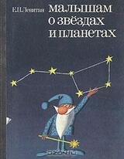 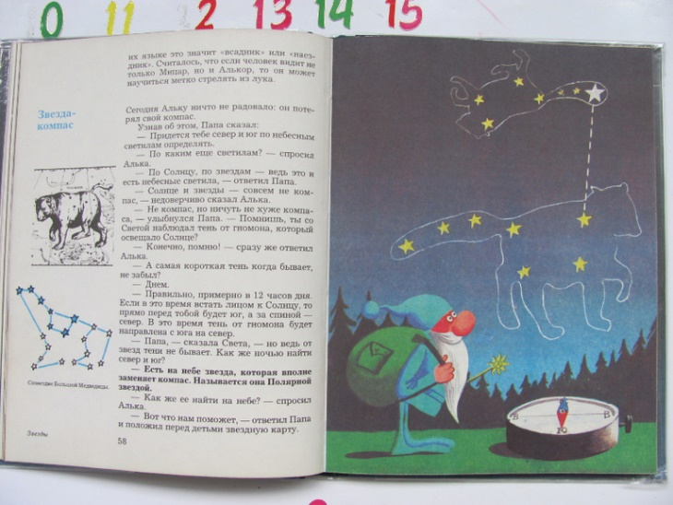

1. Алдонина Р. «Комета»

2. Ахметова О. «В космосе так здорово!»

3. Бороздин В. «Первый в космосе»

4. Уэллс Гордон «Звездочет и обезьянка Микки»

5. Клушанцева П. «О чем рассказал телескоп»

6. Как солнце и луна к друг другу в гости ходили» (Албанская сказка).

**7. Левитан Е.П. «Твоя Вселенная», «Звёздные сказки», «Малышам о звездах и планетах»; " Счастливого пути, космонавты"**

8. Носов Н. «Незнайка на Луне»

9. Обухова Л. «Как мальчик стал космонавтом»

10. Порцевский К.А. «Моя первая книга о Космосе»

11. Сапгир Г. «Раскинув свой огнистый хвост…»

12. Талимонова Л. «Сказки о созвездиях»

13.  Хайт А. «По порядку все планеты …»; «На луне жил звездочет»

14. Холи И. «Я тоже к звездам полечу»

15. Юрлин Г. «Что внутри?»; рассказ «Счастливого пути, космонавты»

Большая и Малая медведица

Прежде всего надо знать хотя бы приблизительно, где находятся север и юг. Для этого достаточно заметить, где бывает Солнце в полдень. Это направление называется югом, а противоположное — севером. Если мы станем лицом на север, то восток будет направо, а запад налево. Созвездие Большой Медведицы состоит из семи ярких звезд, которые своим расположением напоминают кастрюлю с ручкой или ковш. Итак, как только созвездие Большой Медведицы найдено, обратите внимание на две крайние звезды, образующие «переднюю стенку ковша». Мысленно проведите через них прямую линию вверх, чтобы она шла “от дна к крышке” ковша, отсчитайте пять отрезков такой же длинны, как расстояние между этими двумя звездами… и сразу же обратите внимание на ярко светящуюся желтым светом звезду. То, что вы видите перед собой и есть**Полярная Звезда**. Полярная звезда принадлежит к созвездию **Малой Медведицы**, форма которой тоже напоминает ковш, только меньшего размера, к тому же перевернутый, по отношению к Большой Медведице.

Полярная звезда ярче всех остальных звезд этого созвездия и находится на самом конце «ручки малого ковша». Образно говоря, Малая Медведица как бы “висит” на Полярной звезде. Созвездия, близкие к Полярной звезде, никогда не заходят. Они видны и летом и зимой в любой час ночи.

Приложение С

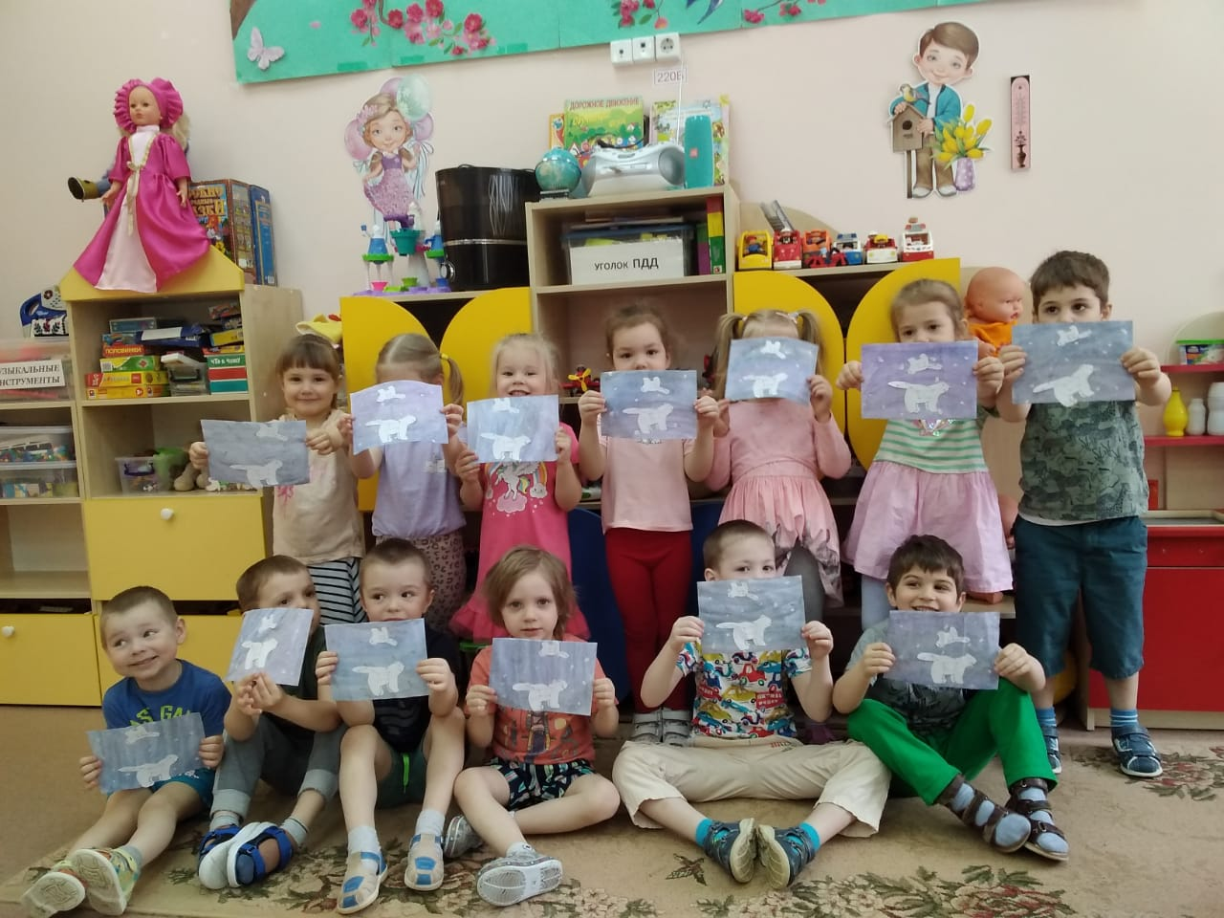

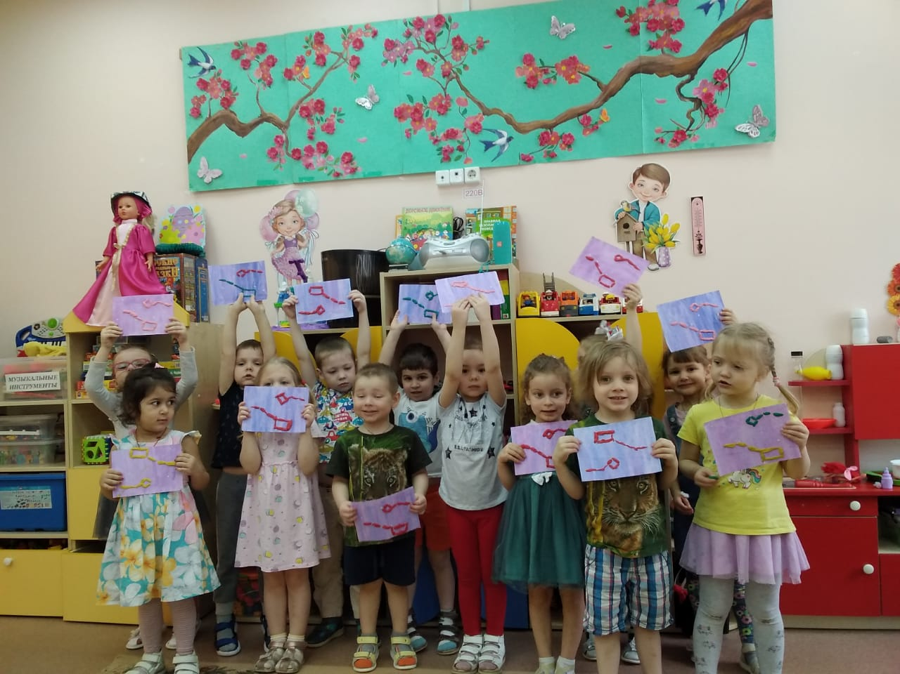

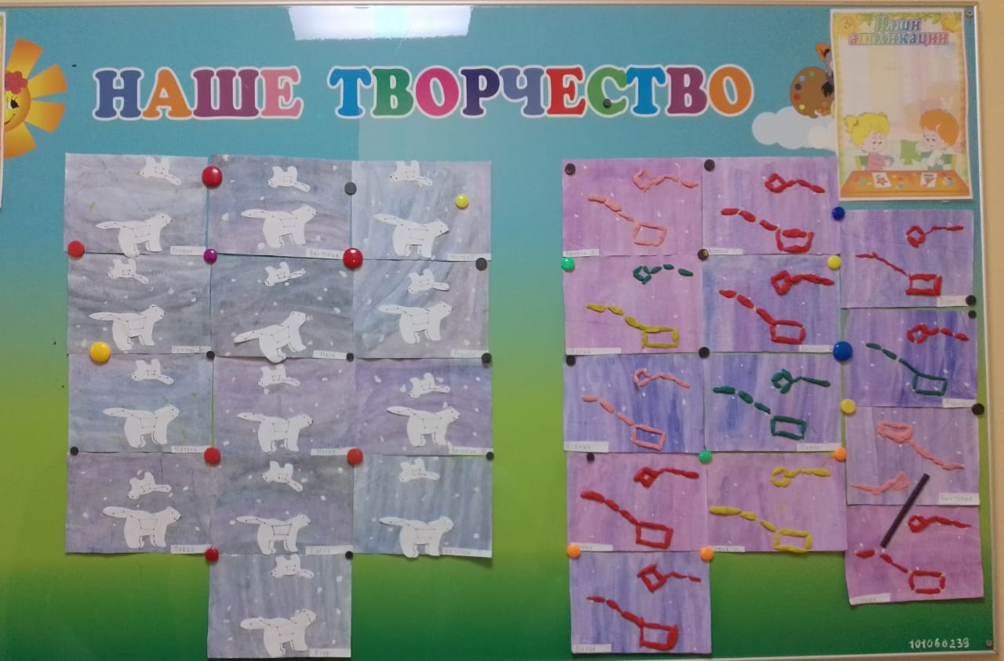

**Список использованной литературы:**

1. Балл Г. Серебряный Мишутка. Сказки, М.: Стрекоза, 2012

2. Горьков В.Л. Авдеев Ю.Ф. «Космическая азбука». Книга о космосе. Издательство «Детская литература»,1984

3. Детям о космосе. Сборник методических рекомендаций. Элти-Кудиц, М. – 2011

4. Донина О.И. Путешествие по Вселенной. Занятия по формированию у дошкольников естественно-научной картины мира. Аркти, М. – 2009

5. Журнал: Дошкольное воспитание №11, 2000, Ребёнок в детском саду №3, 2008, 65

6. Инкина В.В. Беседы о космосе. Методическое пособие. Сфера, М. – 2010

7. Куликовская Т.А. «Говорим и играем. Картотека упражнений, игр, текстов для развития речи дошкольников»

8. Ладутько Л.К. Шкляр С.В. «Картотека дидактических игр и упражнений по развитию речи дошкольников».

9. Левитан Е.П., Звездные сказки. М.: Линка-Пресс, 1994. – 35 с.

10. Левитан Е.П., Малышам о звездах и планетах / [Ил. Сергея Алимова]. - 2-е изд. - М: Педагогика, 1986.

. Павлова Л. Ю. «**Сборник дидактических** игр по ознакомлению с окружающим миром»

11. Паникова Е.А. Инкина В.В. «Беседы о космосе» Методическое пособие.

12. Селихова Л.Г. «Ознакомление с окружающим миром и развитие речи» Москва, «Мозаика-Синтез», 2006, стр. 31

13. Скоролупова О.А. «Тематическое планирование воспитательно-образовательного процесса в ДОУ» Часть 2 (Большая). «Скрипторий – 2003», 2006, стр.57.

14. Талимонова Л. «Сказки о созвездиях»

15. Энциклопедия Космос, М.: Махаон, 2012